附件一：

关于召开中国建筑装饰协会九届四次理事会九届六次常务理事会暨中国建筑装饰协会成立40周年大会的通知

各省、自治区、直辖市建筑装饰协会（分会），新疆生产建设兵团建筑业协会，各理事、常务理事、会员企业、有关单位：
根据《关于筹备中国建筑装饰协会成立40周年活动的通知》（中装协〔2024〕49号）和《中国建筑装饰协会章程》规定，经会长办公会研究，定于2024年12月10日在北京召开中国建筑装饰协会九届四次理事会、九届六次常务理事会暨中国建筑装饰协会成立40周年大会。会议同期颁发2023年度中国建筑工程装饰奖，发放中国建筑装饰协会专家证书。现将会议有关事项通知如下：
一、会议主题
波澜壮阔四十载 筑梦扬帆新时代
二、会议时间
12月9日 13:00-22:00 会议报到（北京会议中心9号楼大堂）
12月10日 9:30-17:30 全天会议
三、会议地点
北京会议中心会议楼报告厅（北京市朝阳区来广营西路88号）
四、会议内容
（一）中国建筑装饰协会成立40周年大会
1.播放中国建筑装饰协会成立40周年宣传片；
2.相关政府部门领导讲话;
3.王中奇会长做中国建筑装饰协会40年报告;
4.《大国装饰——中国建筑装饰协会成立40周年献礼》发布；
5.中国建筑装饰协会成立40周年文艺汇演。
（二）中国建筑装饰协会九届四次理事会暨九届六次常务理事会
1.中国建筑装饰协会2024年度党建工作通报；
2.审议中国建筑装饰协会2024年度理事会工作报告；
3.审议中国建筑装饰协会2024年度财务工作报告；
4.审议各项提案。
（三）中国建筑装饰协会行业综合数据统计报告发布
（四）中国建筑工程装饰奖颁奖
五、其他事项
（一）参会领导请着正装；
（二）中国建筑工程装饰奖证书、中国建筑装饰协会专家证书于会议报到期间领取；
（三）装饰奖获奖企业请派一名代表对号入座上台领奖；
（四）会务费：2000元/人（含10日自助午餐及会议资料），各省、市协会专职会长、秘书长免会务费，交通食宿自理。住宿推荐酒店、会场交通指南详见附件；
（五）请各参会代表扫描下方二维码进行会议报名，报名截止时间2024年12月5日；自驾前往会场的代表，请自行打印附件3中的车证，凭车证进出北京会议中心；
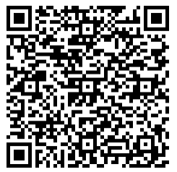
（六）请参会代表于12月6日前将会务费汇至以下账户，并注明“40周年大会”字样，电子发票在汇款后1-3个工作日，到注册时所填邮箱自行下载。
户 名：中国建筑装饰协会
开户行：中国工商银行股份有限公司北京南方庄支行
账 号：0200225919200039181
六、会务服务
组织联络部：杨忠 13021988282
综合部：高俊 15210888581
财务部：齐金杨 15699888817
装饰奖办：王立艳 15910867607
附件：1.会场交通指南
2.住宿推荐酒店
3.北京会议中心车辆出入证

中国建筑装饰协会
2024年11月13日

附件1

会场交通指南

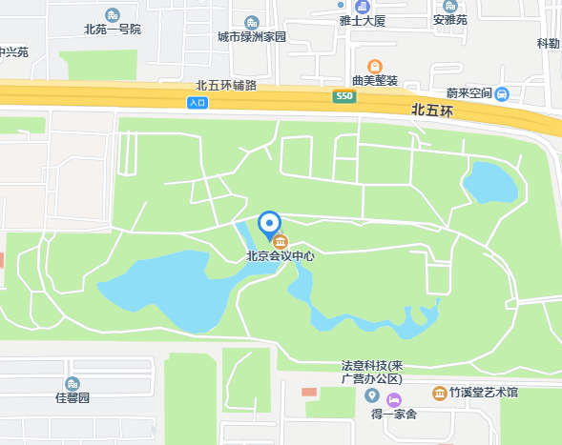

附件2
住宿推荐酒店

一、北京会议中心
预定方式：在中国建筑装饰协会会议管理系统上预定
地 址：北京市朝阳区来广营88号
套 房：1000元/天/间（含早餐）
大 床 房：680元/天/间（含早餐）
双 床 房：680元/天/间（含早餐）
二、北京会议中心希尔顿欢朋酒店
预定联系人：胡经理 13582420010
地址：北京市朝阳区北苑东路350号。距离北京会议中心3.3公里，车程8分钟。
高级大床房：680元/天/间（含早餐）
高级双床房：650元/天/间（含早餐）
三、北京会议中心智选假日酒店
预定联系人：霍经理 16619882788
地址：北京市朝阳区来广营乡北苑东路顾家庄桥北300米路西4号楼。距离北京会议中心3.2公里，车程8分钟。
基础间550元/天/间（含早餐）
高级间600元/天/间（含早餐）
四、潮漫酒店北京会议中心店
预定联系人：霍经理 16619882788
地址：北京市朝阳区来广营乡北苑东路顾家庄桥北公交站西北300米。距离北京会议中心3.2公里，车程8分钟。
基础间450元/天/间（含早餐）
高级间500元/天/间（含早餐）


附件3

